Françoise Asselin

Décès : 11 mars 1890, Saint Albert co.Russell, Ontario.
Sépulture : 13 mars 1890, paroisse Saint Albert.

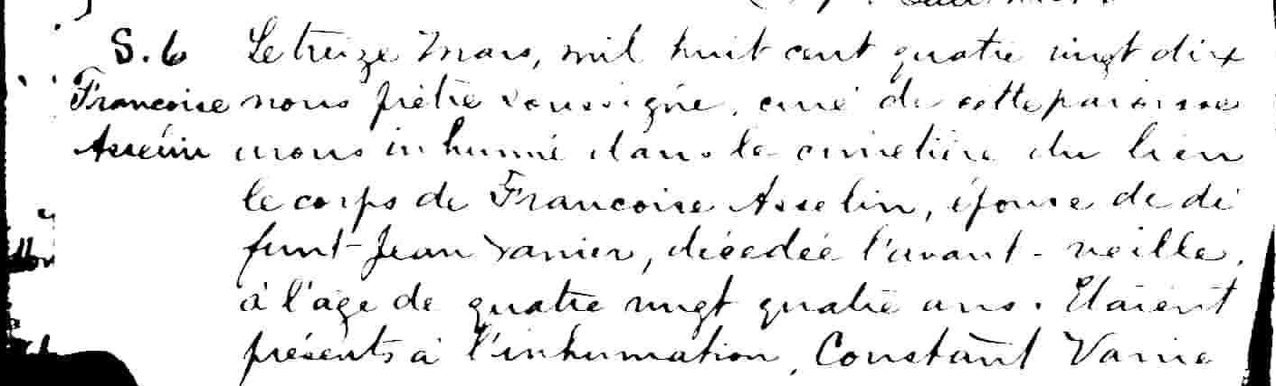
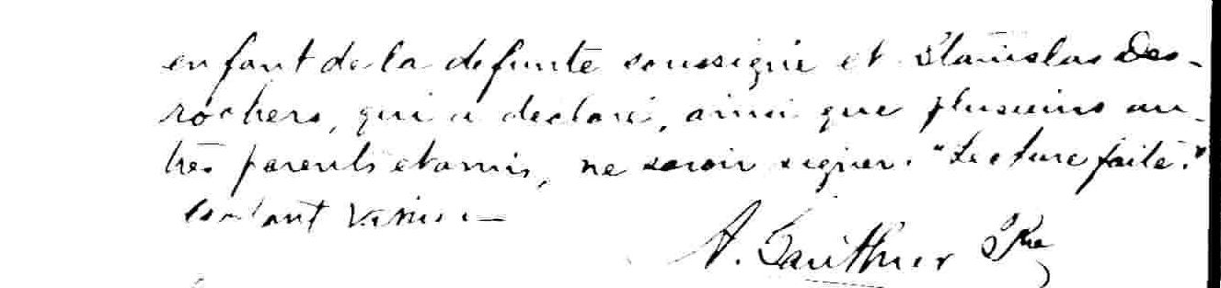
S-6 Le treize Mars, mil huit cent quatre vingt dix, nous prêtre soussigné,
curé de cette paroisse avons inhumé dans le cimetière du lieu le corps
de Francoise Asselin, épouse de défunt Jean Vanier, décedée l’avant
veille, à l’âge de quatre vingt quatre ans. Etaient présents à l’inhuma-
tion, Constant Vanier enfant de la défunte soussigné et Stanislas Des-
rochers, qui a déclaré, ainsi que plusieurs autres parents et amis, ne
savoir signer. Lecture faite.

Constant Vanier A.Gauthier ptre

Référence : Drouin

